|  |  |  |  |
| --- | --- | --- | --- |
| **Adı:** |  | **…………………. Ortaokulu** |  |
| **Soyadı:** |  | **………………. Eğitim Öğretim Yılı** | Tarih: ……/……/ 20.. |
| **Sınıfı:** |  | **DİN KÜLTÜRÜ VE AHLAK BİLGİSİ** | Aldığı Not |
| **No:** |  | **5. Sınıf 1.Dönem 2. Yazılı / Sınav Soruları** |  |

1. Hz.Muhammed (s.a.v.) ile ilgili verilen soruları cevaplayınız.

Hangi yılda ve hangi şehirde doğmuştur?

Anne ve babasının adları nedir?

1. Yemen Valisi Ebrehe, Mekke şehrine neden saldırmıştır? Yazınız.

“İnsanın, kendisinin de yaratılmış olduğunu bilerek insanlara karşı büyüklük taslamaması, alçak gönüllü ve yumuşak huylu olması.”

1. Yukarıda tanımı verilen kavram nedir? Yazınız.
2. Peygamberimiz, hurma bahçesini taşlayan çocuğa nasıl davranmıştır? Kısaca açıklayınız.
3. Asrısaadet (Mutluluk Asrı) ne demektir? Yazınız.
4. Peygamberimiz, Müslümanlardan çocuklarına nasıl davranılmasını istemiştir? Yazınız.

**B**abası Uhud Savaşı’nda şehit olan Beşir’i teselli eden Peygamberimiz , “Ben senin baban olayım, Aişe de annen olsun istemez misin?” diyerek onu evine götürmesi, onun gönlünü alması Peygamberimizin hangi özelliğini gösterir? Yazınız.

1. Peygamberimizi kendilerine örnek alan çocukların ahlakı nasıl olur? Açıklayınız.
2. Serçesinin ölümü üzerine Peygamberimizin ziyaret ederek teselli ettiği çocuk kimdir? Yazınız.
3. Hicret sırasında Peygamberimizin hırkasını giyerek yatağında yattığı sahabi kimdir? Yazınız.

|  |
| --- |
| Başarılar Dilerim ☺ |
| Din Kültürü ve Ahlak Bilgisi Öğretmeni |
| …………………………………………. |

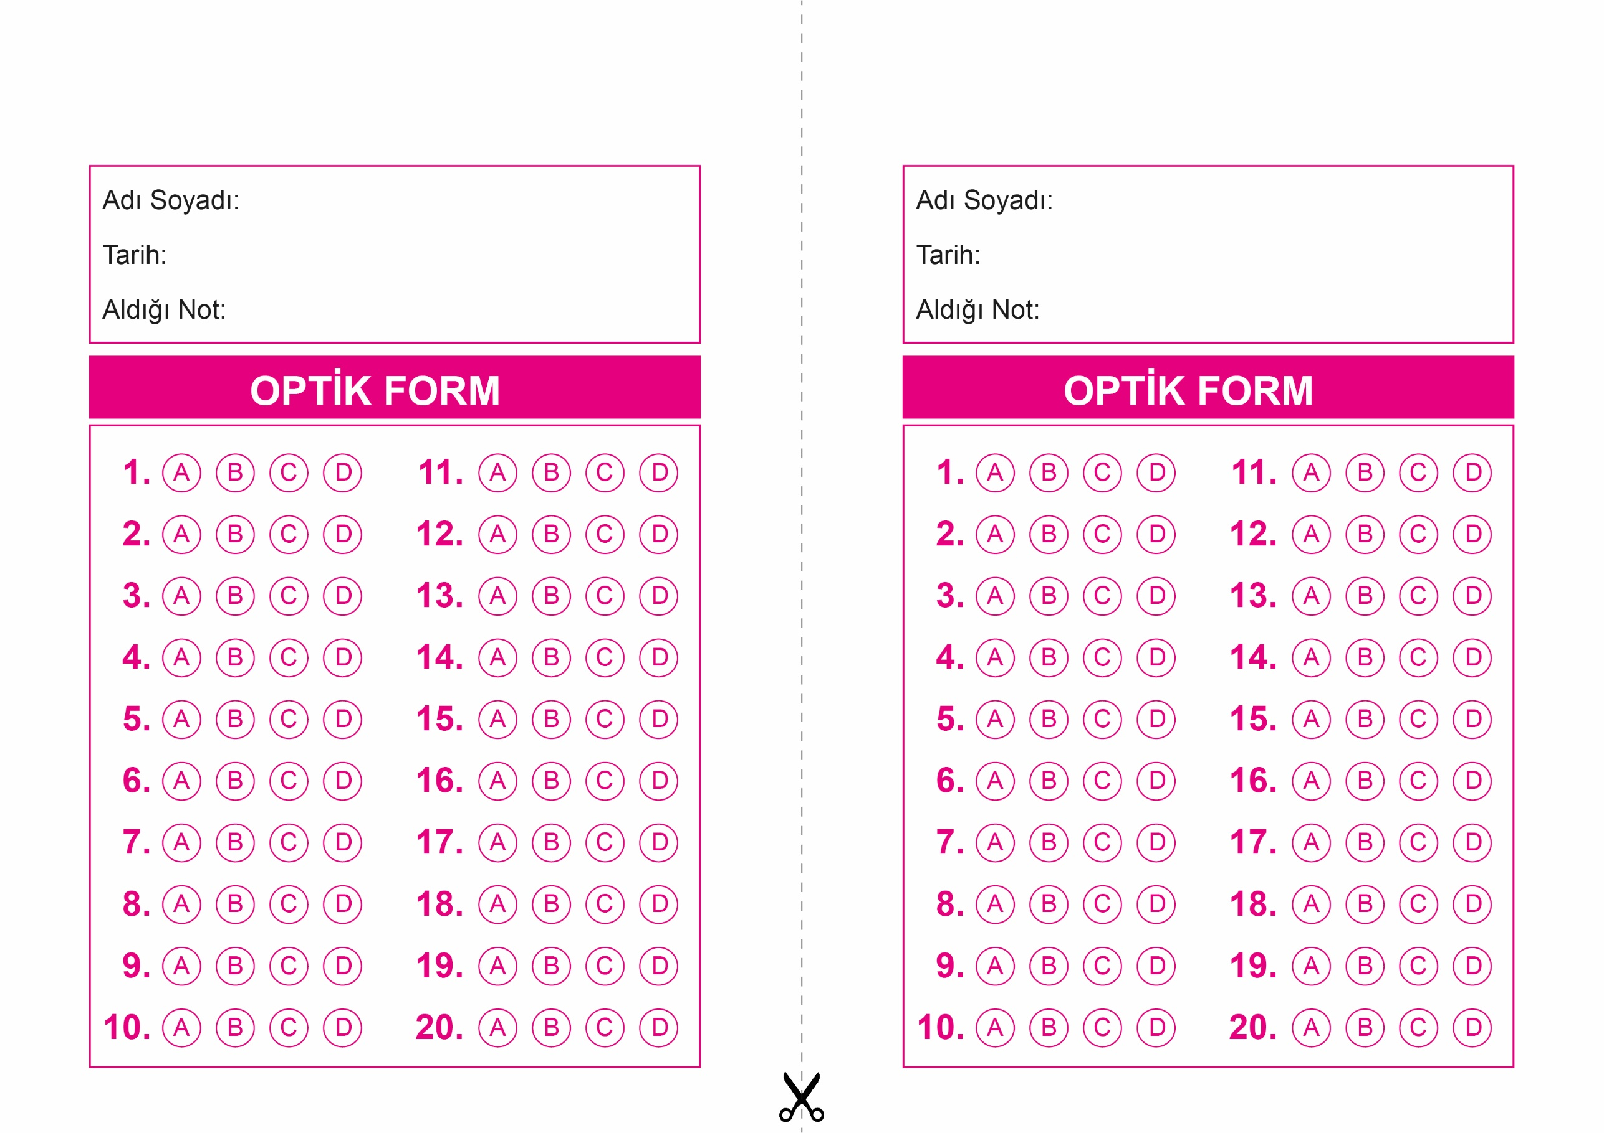

DİN KÜLTÜRÜ VE AHLAK BİLGİSİ

5. Sınıf 2.Dönem 1. Yazılı / Test Sınavı-1

OPTİK FORMU FOTOKOPİ İLE (A4 KAĞIDI) ÇOĞALTTIKTAN SONRA BURADAN KESEBİLİRSİNİZ.

DİN KÜLTÜRÜ VE AHLAK BİLGİSİ

5. Sınıf 2.Dönem 1. Yazılı / Test Sınavı-1

DİN KÜLTÜRÜ VE AHLAK BİLGİSİ

6. Sınıf 2.Dönem 1. Yazılı / Sınav Soruları



**5. SINIF SINAV VE CEVAP ANAHTARI İÇİN TIKLAYINIZ**

